Wirksamer Lohnschutz nur mit korrekten Mindestlöhnen und Solidarhaftung
Lohndumping am Beispiel des Gartenbaus
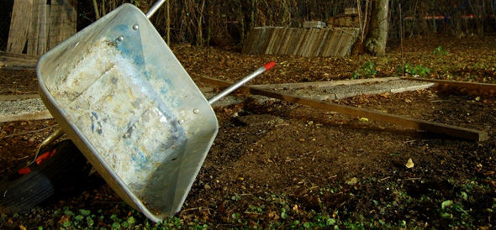
In der Schweiz kommt es häufiger zu Lohndumping als bisher angenommen. Dies legt eine Studie des Schweizerischen Gewerkschaftsbundes (SGB) zum Gartenbau nahe. Darin zeigt der SGB, dass sich die Kontrolleure in diesem Sektor auf Richtwerte stützen, die im Vergleich zum üblichen Lohnniveau im Gartenbau viel zu tief angesetzt sind.
Zahlreiche Kantone tolerieren beispielsweise Löhne für Hilfsarbeiter von 3350 Fr./Mt oder für gelernte Gärtner mit Berufserfahrung von 4120 Fr./Mt., obwohl das Gartenbau-Lohnniveau deutlich darüber liegt. Mit diesen klar zu tiefen Richtlöhnen wurde immerhin bei 11 Prozent der kontrollierten Firmen Dumping festgestellt. „Tatsächlich ist die Dumpingquote aber viel höher“, erklärte SGB-Chefökonom Daniel Lampart am Dienstag. Dies zeigt sich laut Lampart in Kantonen, in denen mit Richtlöhnen kontrolliert wird, die näher bei den üblichen Löhnen liegen (Verstossquote in BL/BS: 34 Prozent). Um Lohndumping im Gartenbau zu bekämpfen, muss rasch ein nationaler Gesamtarbeitsvertrag mit guten, allgemeinverbindlichen Mindestlöhnen eingeführt werden.
Besonders häufig zu Lohndumping kommt es bei Subunternehmerketten, bei denen ein Generalunternehmer Aufträge durch Unterakkordanten aus dem billigeren Ausland ausführen lässt. Insbesondere seit der Ausdehnung der Personenfreizügigkeit auf acht osteuropäische Länder (EU-8) häufen sich krasse Missbräuche. „Es ist überfällig, dass bei der Weitervergabe der Arbeiten an Subunternehmer die Schweizer Arbeitsbedingungen durchgesetzt werden müssen“, sagte SGB-Präsident Paul Rechsteiner. Nur so kann sichergestellt werden, dass in der Schweiz auch Schweizer Löhne bezahlt werden.
Am Zug ist nun das Parlament: In der Herbstsession entscheidet als Erstrat die kleine Kammerüber die Ausgestaltung der Solidarhaftung. Für den SGB ist dabei klar, dass eine Erstfirma nicht nur für Missbräuche beim direkt beauftragten Subunternehmer geradestehen muss, sondern auch bei allen weiteren Subunternehmen. Nur diese sogenannte Kettenhaftung erlaubt es, Lohndumping wirksam zu bekämpfen. Für UNIA-Co-Präsident Renzo Ambrosetti ist deshalb klar: „‘Ordnung im Stall‘ gibt es nur dank korrekten Mindestlöhnen und mit einer Solidarhaftung“.

Auskünfte:
Daniel Lampart, Leiter SGB-Sekretariat, 079 205 69 11
Thomas Zimmermann, SGB-Kommunikation, 079 249 59 74
SGB Kommunikation, 21.8.2012.
SGB > Mindestlöhne. Gartenbau. 21.8.2012.doc.

